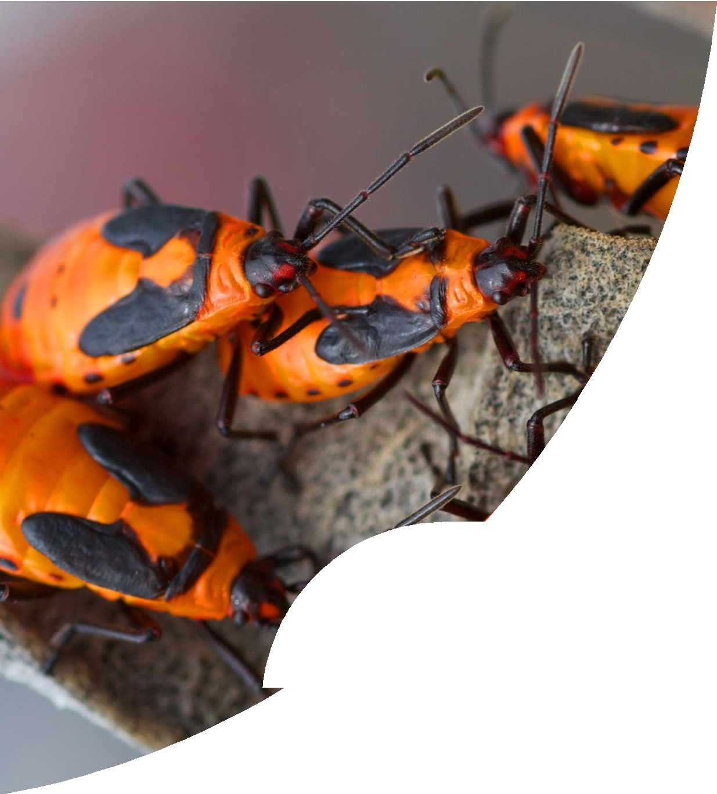

ИЗСЛЕДВАНЕ СЛУЧАЙ – БЪДИ ВДЪХНОВЕН

Иновиет/Inoveat

- Френският ресторант Иновиет/Inoveat | Restaurant е един от първите ресторанти, които пробват да сервират насекоми в Европа, наскоро след като Европейският съюз одобри използването на някои видове насекоми като приемлив хранителен продукт.
- Воден от майстор готвача Лоран Вейет една от храните му е салата със скариди и жълти брашнени червеи.
- Ще бъде интересно да се види на какъв успех се радва той, но едно нещо е сигурно – медийното отразяване на Иновиет/Inoveat и подобни ресторанти. (Source).
INNOVATION FOR THE FOOD SERVICE SECTOR

